Перечень индивидуальных образовательных достижений
Скарницкого Олега Юрьевича

№ п/п | Вид образовательных достижений | Описание индивидуальных образовательных достижений | Подтверждение уровня (факта) индивидуальных образовательных достижений |  | Самооценка образовательных достижений (индекс ИОД) |  | Примечания
1 | 2 | 3 | 4 |  | 5 |  | 6
Достижения в освоении основной образовательной программы
(образовательная активность)
1 | Уровень успеваемости за весь период обучения |  | Ведомость промежуточной аттестации ПА-1 |  | СБу=3,8 |  | СБу = 160/49=3,8 балла, где  160 – сумма оценок за экзамены и курсовую работу.  49 - количество оценок за экзамены и курсовую работу.
 | Индекс ИОД по освоению основной образовательной программы |  |  |  | 3,8 балла
Достижения в системе дополнительного образования
(образовательная активность)
 | Индекс ИОД в системе дополнительного образования |  |  | 0
Достижения в исследовательской и творческой деятельности
(творческая активность)
1 | Участие в научном кружке по римскому праву на тему: «Рецепция римского права» | Выступал в качестве слушателя |  |  | 0,5 балла
2 | Написание курсовой работы за 2 семестр, 1 курс по дисциплине ТГП | « Теория разделения властей и её реализация в Российской Федерации» |  |  |  |  | Приложение № 1
3 | Написание курсовой работы за 3 семестр, 2 курс по дисциплине КПР | « Теория прав человека и гражданина и её реализация в РФ» |  |  |  |  | Приложение № 2
4 | Написание курсовой работы за 5 семестр , 3 курс по дисциплине Гражданское право | « Учреждения и органы УИС как субьекты гражданского права» |  |  |  |  | Приложение № 3
5 | Написание Курсовой работы за 4 семестр 2 курс по дисциплине Уголовное право | «Покушение на преступление, понятие, виды, уголовно-правовое значение» |  |  |  |  | Приложение № 4
6 | Написание курсовой работы 3 курс 6 семестр по дисциплине Уголовно-исполнительное право | «Средства обеспечения режима ИУ» |  |  |  |  | Приложение № 5
7 | Написание курсовой работы 4 курс 7 семестр по дисциплине  Уголовно – процессуальное право | «Доказательство и доказывание в уголовном процессе» |  |  |  |  | Приложение № 9
8 | Написание курсовой работы 4 курс 8 семестр по дисциплине  Организация охраны | «Группа досмотра ТС в УИС» |  |  |  |  | Приложение № 10
9 | Написание курсовой работы 4 курс 8 семестр по дисциплине  Организация конвоирования | «Основные правонарушения, совершаемые осужденными, подозреваемыми, обвиняемым при конвоировании» |  |  |  |  | Приложение № 11
10 | Написание курсовой работы 4 курс 8 семестр по дисциплине  Криминалистка. | «Специалист в криминалистике: права, обязанности» |  |  |  |  | Приложение № 12
 | Индекс ИОД в исследовательской работе |  |  |  | 0,5 балла
Достижения в общественной жизни
(социальная активность)
1 | Участие в соревнованиях по служебному биатлону |  |  |  | 0,5 балла
2 | Участие в первенстве по легкоатлетическому кроссу среди сборных команд факультета правоохранительной деятельности | Грамота за 1 место |  |  | 2 балла |  | Приложение № 6
3 | Участие в Торжественном мероприятии посвященного дню металлурга 13.07.18 | Участие в парадном расчете Кузбасского Института ФСИН России |  |  | 0.5 балла |  | Приложение № 7
3 | Участник спартакиады института между сборными команд курса по марш- броску в летнее время | Участник соревнований |  |  | 0,5 балла |  | Приложение № 8
 | Индекс ИОД в общественной жизни |  |  |  | 3. 5 балла
 | Итого суммарный индекс ИОД за весь период обучения |  |  |  | 7,8 балла

Приложение № 1

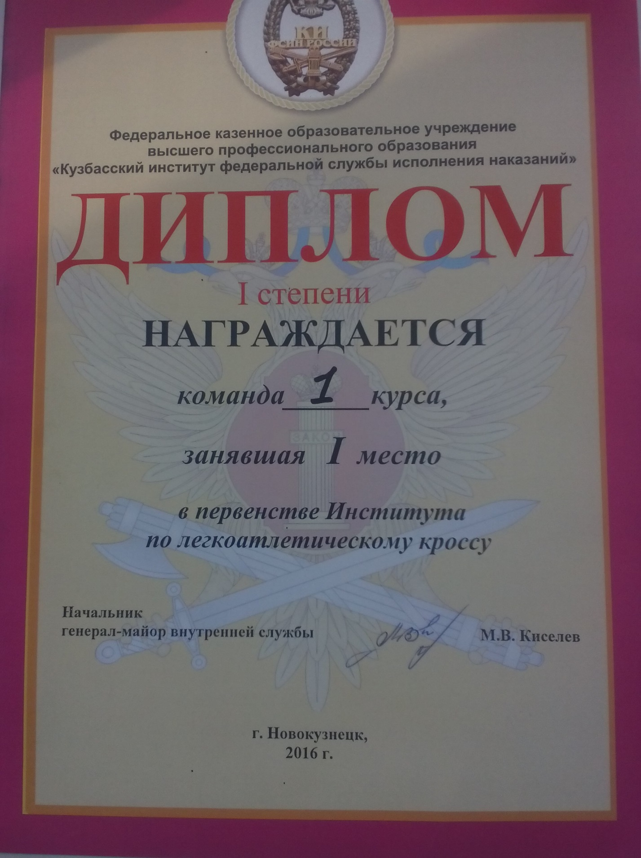

Приложение № 2
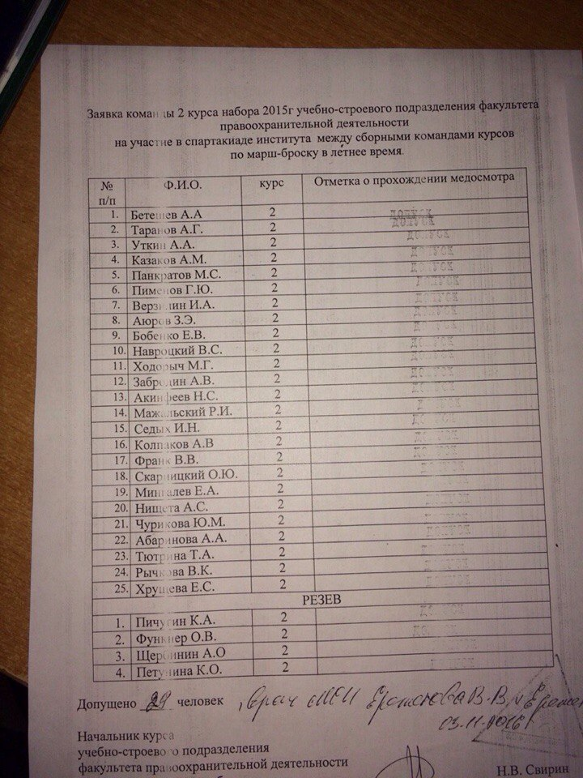

Приложение № 4

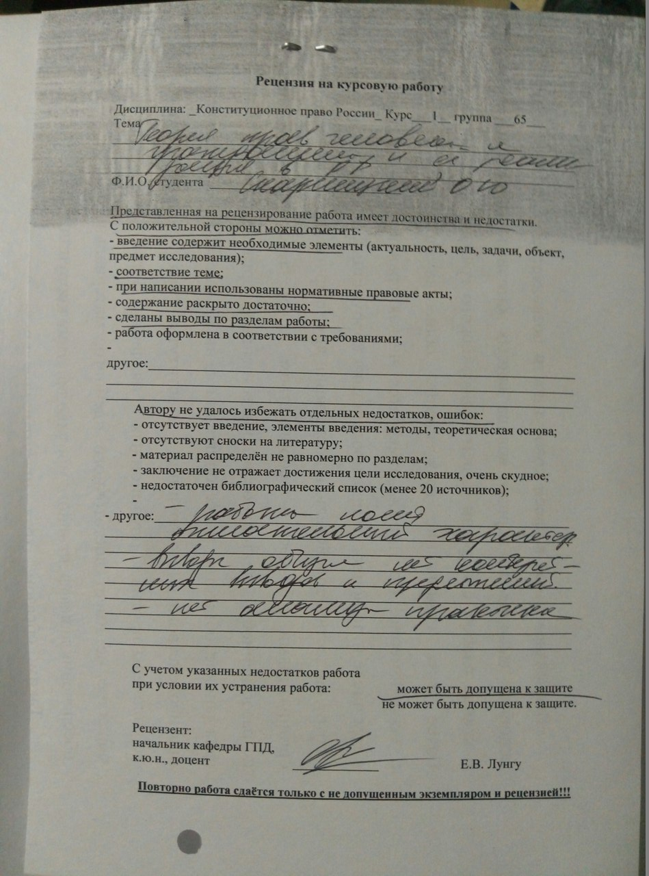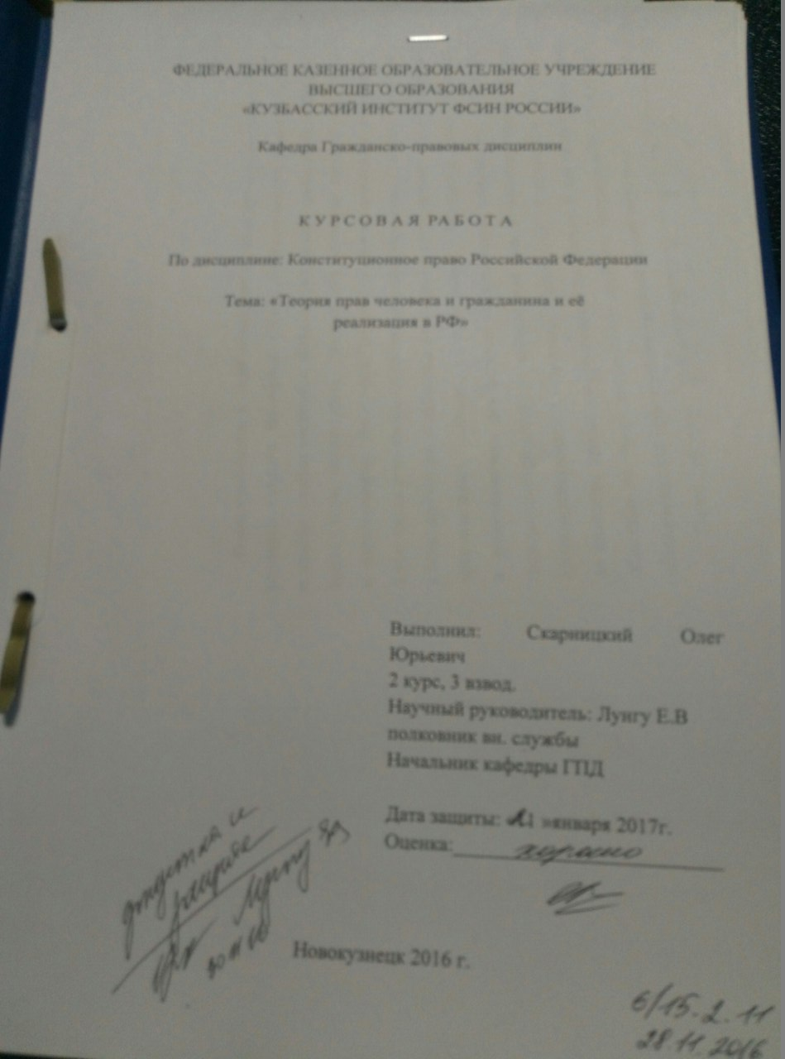

Приложение №5
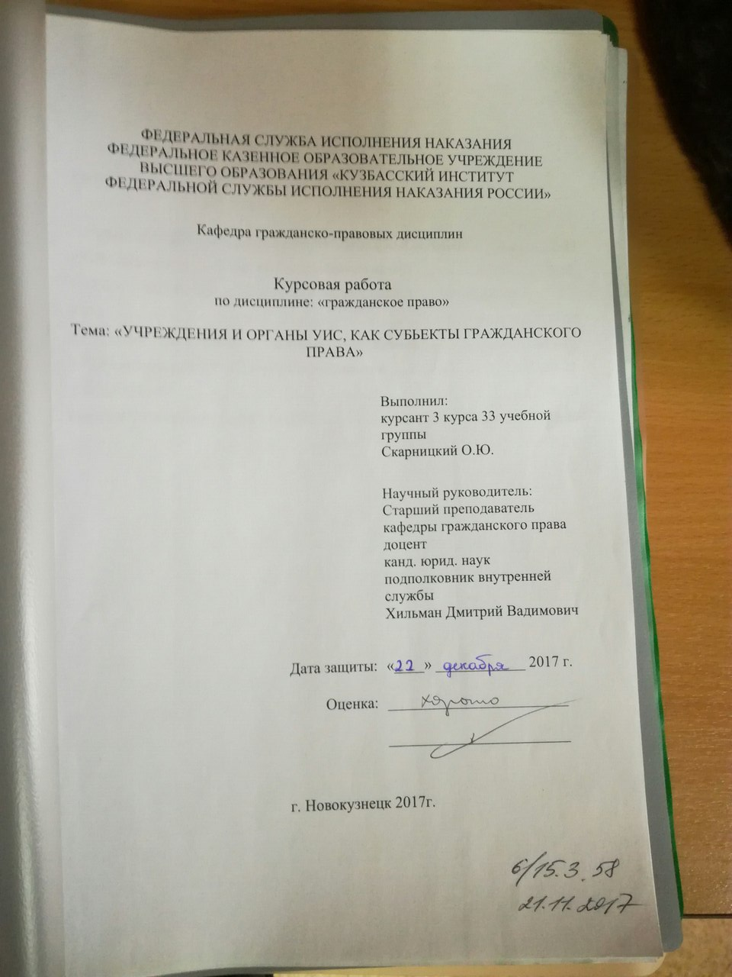

Приложение № 6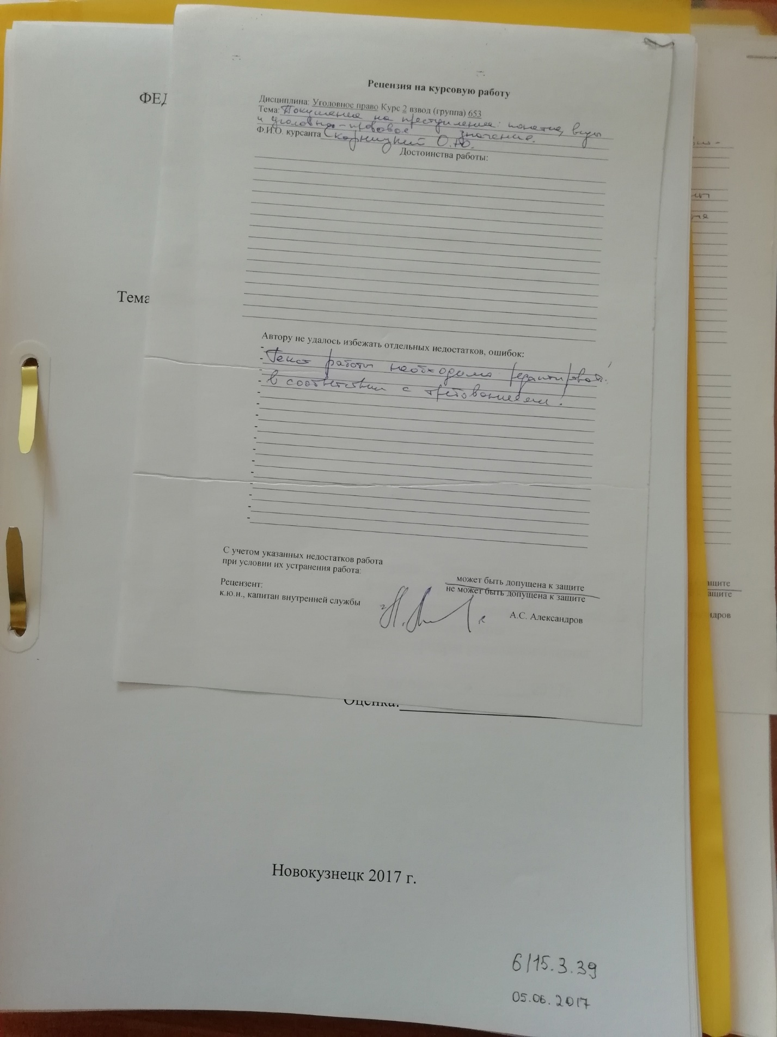

Приложение № 7

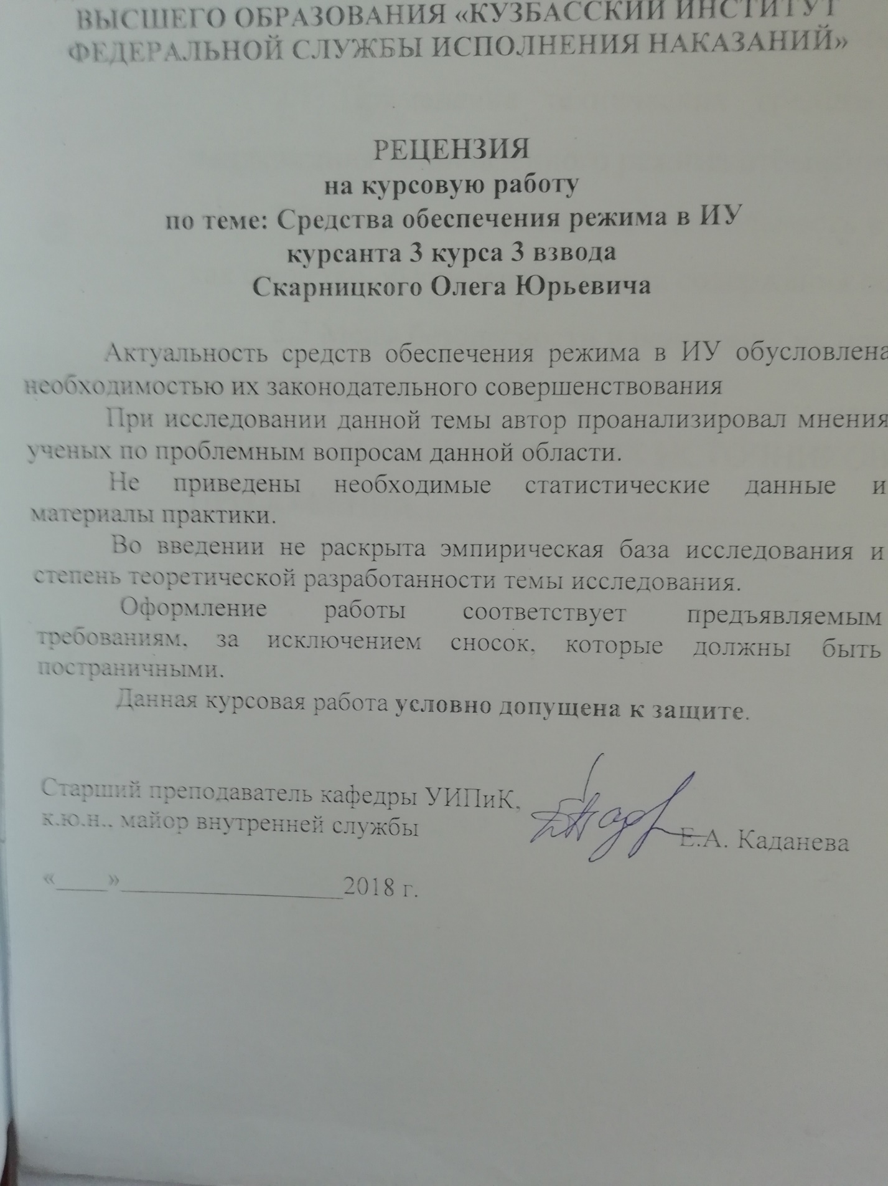

Приложение № 8
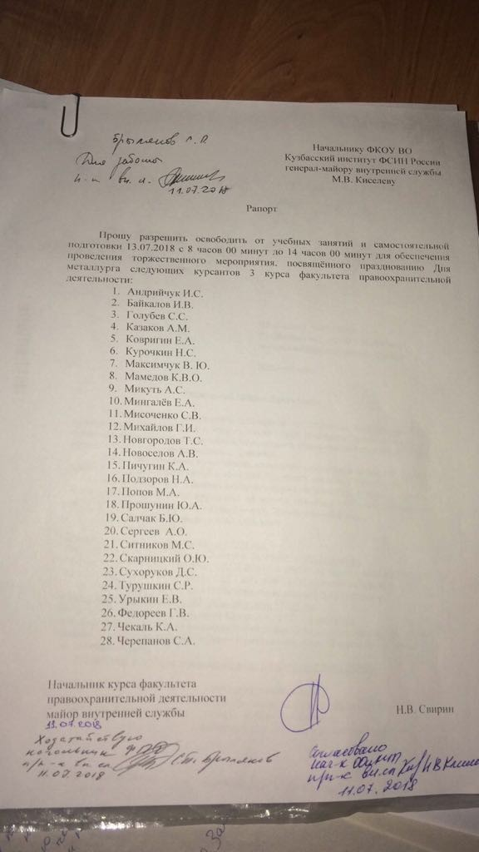

Приложение № 9
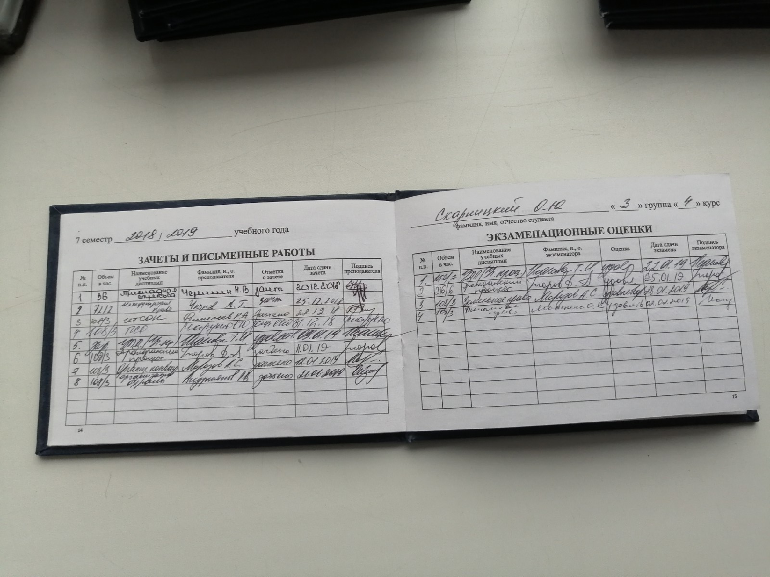

Приложение № 10
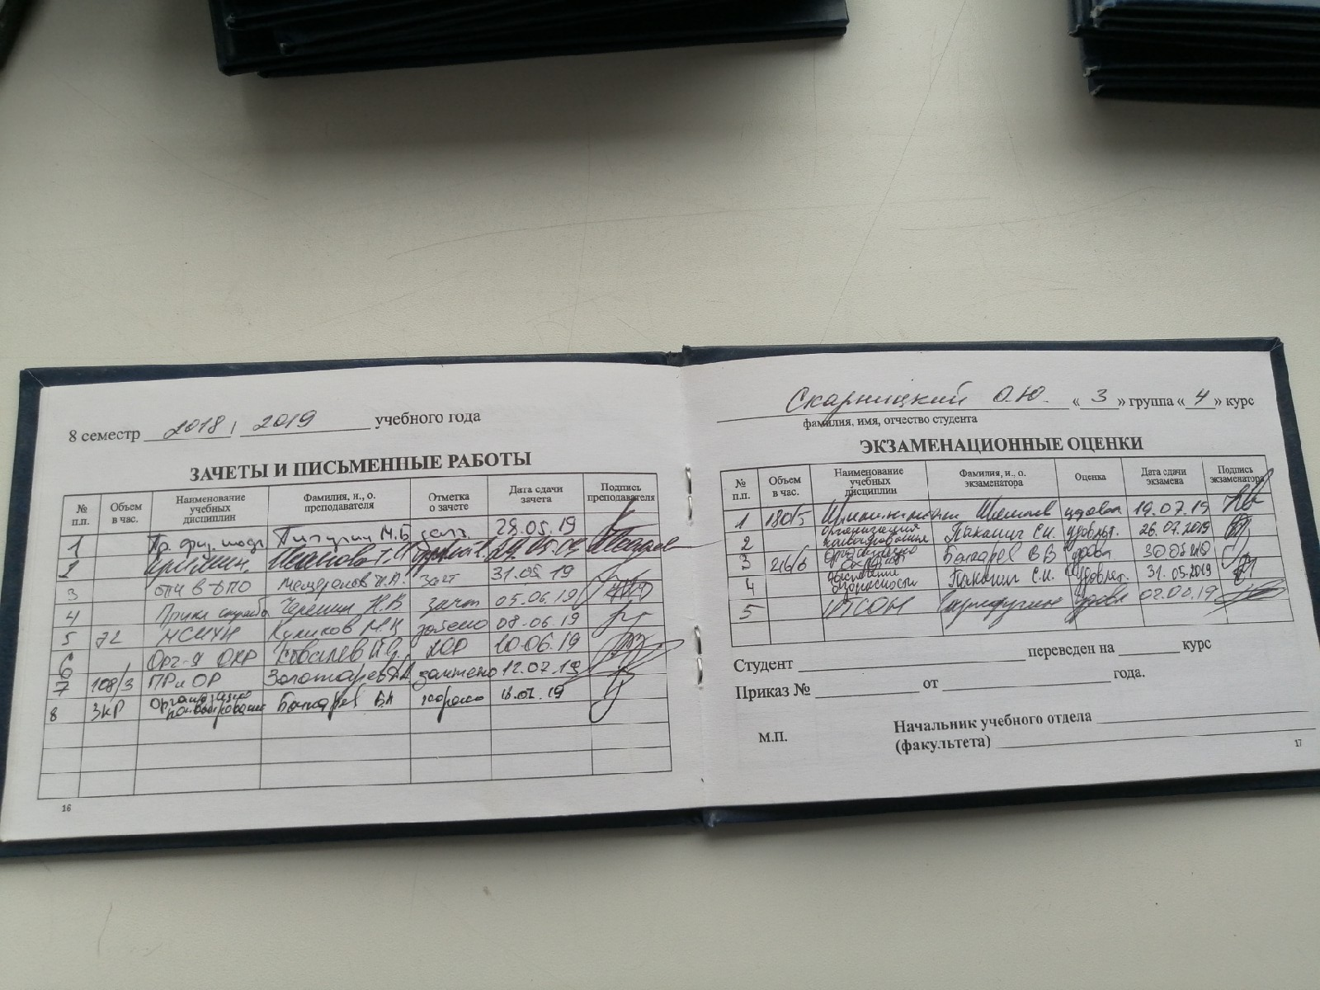

Приложение № 11

Приложение № 12

